Муниципальное образовательное учреждение
«Бийкинская средняя общеобразовательная школа»
филиал «Курмач - Байгольская основная общеобразовательная школа»

Тема: «Песенное творчество чалканцев»

Агаповой С. Ю.
учителя музыки I КК

с. Курмач - Байгол, 2021г
Народная музыкальная культура чалканского народа, подобно народной музыке всех национальностей, представляет огромное художественное богатство. В ней отразились многовековая история народа, его сокровенные мысли и чаяния. Рано сблизившись с русским населением, чалканцы приобщились к культуре русского народа. И поэтому они устойчиво сохранили и донесли до нашего времени самобытную свою музыкальную культуру, сказания, песни, танцы, инструментальную музыку. Чалканцы являются одной из наименее изученных и наиболее малочисленных этнических групп Сибири. Между тем в научном плане они представляют значительный интерес, поскольку сумели создать оригинальную культуру, позволившую им выжить в суровых природных условиях Северного Алтая. Как и у алтайского народа так и у чалканского есть свои народные песни: религиозные, печальные, веселые и прочие. Народное творчество чалканцев поражает многообразием мотивов…у них есть песни любовные, есть много песен прославляющих красоту родного края. Например, «Байголым», в исполнении Кандараковой Н.В, « Байрам- ла» в исполнении Агаповой С.Ю. А также есть чалканские напевы в исполнении Курускановой Е.К…Для характеристики песенной лирической традиции в целом в чалканской культуре существует определение «сарын» (песня). Этот термин распространен также у соседних народов: кумандинцев, шорцев, сагайцев и телеутов. Его этимология не вполне ясна, южнее Телецкого озера он не встречается. Наряду с основным термином используются дифференцирующие понятия — «кыска / кычаш сарын» (короткая песня) и «узун / улу сарын» (долгая / возвышенная песня). Для обозначения короткой песни используется также термин «такпак», в большей степени характерный для культур кумандинцев и шорцев. Тубалары, также проживающие на территории Турочакского района, используют еще один термин — «кожоҥ». «Кыска сарын» всегда состоит из одной строфы, «узун сарын» — из двух и более. Изредка используются такие жанровые обозначения, как «кокпыр сарын» (шуточная песня), «шугул сарын» (печальная песня), «пежик сарын» (колыбельная песня) и др. Наиболее старинные песни назывались «коглып сарын» (речитативные песни). До наших дней они не сохранились, однако имеется несколько архивных записей 60-х годов XX века, которые, возможно, относятся к этому стилю пения.
Лирические песни — наиболее массовый жанр в культуре чалканцев. Еще совсем недавно они были распространены на территории Турочакского района во всех местах проживания представителей данного малочисленного этноса и являлись излюбленной формой самовыражения чалканцев. Мастерство владения поэтической формой песни и сейчас высоко ценится народом.
По имеющимся материалам в песенно-лирической традиции чалканцев можно выделить три историко-стилевых пласта: 1) старинные песни, 2) песенная классика, исполняющаяся в основном на типовые напевы, 3) поздние песенные жанры (частушки и песни времен Гражданской войны).
Все эти песни могут исполняться как женщинами, так и мужчинами. Среди них выделяются люди хорошо поющие, а главное — владеющие мастерством поэтической импровизации. Такие исполнители высоко ценятся в обществе. Значительная часть песенного репертуара связана с молодежной исполнительской традицией, что объясняется особенностями мировоззрения и обрядовой культуры чалканцев. Во-первых, правила традиционного этикета не поощряли непосредственного вербального общения молодых людей: для этой цели использовалась игра на музыкальных инструментах («шооре», «комусе»), а также обмен песнями. Во-вторых, лирические песни во многом основываются на реалиях до свадебного общения молодежи, и опосредованно воплощают мотивы, связанные со свадебными обычаями, в особенности свадьбы через умыкание. Именно этим может объясняться наиболее часто встречающийся параллелизм образов коня и девушки в текстах чалканских песен.
Лирические песни у чалканцев принадлежат сольной вокальной традиции, не исключающей, однако, совместного унисонного пения и инструментального сопровождения (хотя обе формы встречаются крайне редко). Граница между исполнителями и слушателями в одних случаях отсутствует — когда песни поются для себя или, напротив, при коллективном пении. Однако она возникает при публичном исполнении песен в ситуациях песенного общения двух или нескольких певцов, а также во время песенных состязаний на праздниках. Эти формы, для которых имелся термин «кӧп сарнап» («петь многими [людьми]»), бытовали в прошлом, сейчас же такие ситуации встречаются крайне редко. В такие моменты присутствующие разделяются на исполнителей и слушателей, оценивающих исполнительское мастерство «сарынчы» (исполнителя песни). Я как учитель музыки провожу конкурс презентаций по «музыке чалканского народа», где ребята активно поют чалканские частушки из репертуара (Кандараковой Анны Макаровны). Регулярно с детьми исследуем чалканские напевы, частушки, песни. 2014 г участвовала с ребятами районом мероприятии на НОУ на тему: «Песенное творчество чалканцев». Ребятам задаю задание писать музыкальные рефераты и сообщения.
Кандаракова Анна Макаровна – автор челканских песен и частушек выпускница нашей Курмач- Байгольской школы
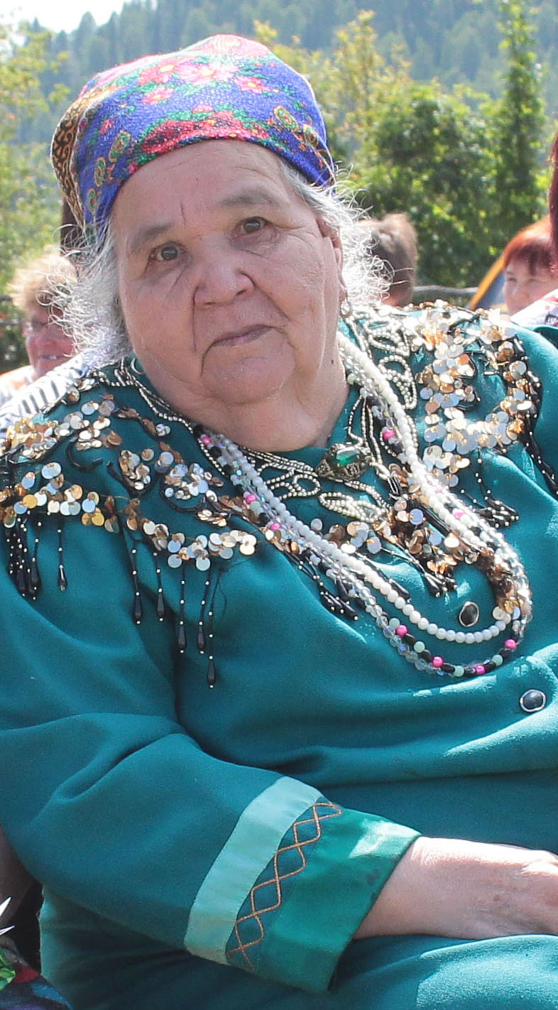
Кőкте турган кőк шолмон
Адымнын кőзыны сурлаткан
Эл- айвакта тьараш оол
Меен ижимны ащыткан.

Кőкте турган как шолмон
Кőзнек алында болзе щы
Кőлőнген сыргалийым
Меенле кожо болзе щы

Алтын сырга салынал
Ай алына мен тьоргом
Айдышганым келгейын деп
Айак сайын аш ургам.

Кумыш сырга салынал
Кÿн алында тьайангам
Кőлőнőгеним келгейын деп
Кőзнек сайын мен кőргем.

Кырда őскен кайыннын
Морваона кÿзедим
По ло тьоргон кыстарнын
Тьаражына кÿзедим.

Тöрт туйгакту мао тьок болзе
Кара тьол кайдын казылзын
Тöрт щорвощтуг кыс тьок болзе
Тороонор кайдын тавыл

. Эрыккенде щертетен Тьÿрÿк бажында тийинна
Эзиликте кузук бар Атпазам да — канмырда!
Эрыккенде ойныйтан По ле тьортон кызыжакты
Эл айвакта кызыщак бар! Алвазам да — койнымда!

Коозыжеен кöлрве Калтар адым шуланда
Когным саа тьетпеды Алтын ÿйген бажында
Сагылажын сарвайва Кöлöнген аргыжым ÿйинде
Саа сагыш салвадым! Кöк бöругы бажында.

Ашсам, ашсам ашылвас Адалыкте кар тьокте
Аргыштуг беден кызыщак Ак талай кайдлын аак шыксын?
Тепсем, тепсем тевелвес Эл айвакта эр тьокте
Теектуг беден кызыщак! Алваты кайдын тараазын?
Песни звучат в самых разных ситуациях, связанных с трудом и досугом: во время полевых и домашних работ, а также перерывов на отдых; праздничных застолий, больших ритуалов, на свадьбах, во время общения молодежи добрачного возраста, различных ситуаций, предполагающих встречу родственников, гостей, друзей. Песни всегда исполнялись при любом движении — по дороге в лес, на полевые работы и обратно в поселения. Запреты на исполнение песен связаны с пребыванием в местах, населенных духами местности, а также в период траура.
Поэтические тексты лирических песен чалканцев чрезвычайно разнообразны по тематике и охватывают большой круг тем. Преобладают песни о родных местах, природе, родственниках, любовных отношениях, одиночестве.
Гимн нашего села Курмач- Байгола
Байголым
Мой Байгол.
( Чалканский язык) (Перевод)
1.Айландыра турган тагларым 1. Вокруг горы мои
Тьиш агашла буркелген. Густым лесом покрыты,
Озоктор ло састарнын Ручейки и болота
Ужы- бажы корунвен. Бесконечно разлиты
Припев: Припев:
Байгол, Байгол, Байголым Байгол, Байгол, мой Байгол!
Мен торен, оскон тьерим Земля, где родился и вырос.
Пес тьерлерни айланып, Везде побывал, но лучшего края
Сендин артык таппадым. Нигде не нашел!

2. Тьавыс тарлу Боолгодо 2. Много рыбы в Поолго
Балыктарнын ковизи С низкими берегами!
Коштой турган буктерле Много трав густых

Олоннорнин койузы Близлежащих лугах!
Припев тот же. Припев тот же.
3. Боолгодо тьерде калыктын 3. На земле Поолго
Тьадын – конок ырысту Счастливый народ!
Мыннан чыккан кижлернин Имя славится тех,
Ады- тьолы макталу. Кто родился здесь!
Припев тот же. Припев тот же.
Большое место в песенной поэзии занимает образ коня — единственного домашнего животного, ставшего героем песенного фольклора:
Каре ле кӧстӱ кара адым
Карша кайланып киштеве.
Каре ле кӧстӱ, эй, палам,
Карша кайланып комнава.
Черноглазый мой конь,
Назад оборачиваясь, не ржи.
Черноглазый мой ребенок,
Назад оборачиваясь, не грусти.
Значительное место принадлежит образам диких птиц — гуся, сороки, ворона, журавля, а также деревьям — кедру, березе, сосне, таволожнику:
Кас палазы какылдап:
«Камышту саста уйам», — дийт.
Кыс палазы кымнанып:
«Эл-аймакта jуртым», — дийт.
Гусёнок, гогоча:
«Моё гнездо в болоте с камышом», — говорит.
Девушка шепотом:
«Мой дом среди народа», — говорит.
Пеличекте пеш кайыҥ,
Пешилези теҥ эвес.
Пеш карындаш ӧскевис,
Сагыштарвыс теҥ эвес.
На холме пять берез,
Все пять — разные.
Пять братьев мы выросли,
Мысли наши — неодинаковые.
Основной поэтической единицей является строфа-катрен, состоящая из четырех стиховых периодов, в которой кратко и емко выражается основная мысль. Многие такие миниатюры не уступают по своей глубине и отточенности формы лучшим образцам восточной поэзии. Встречаются в песенной традиции чалканцев и парные строфы, но этот композиционный принцип не является доминирующим. Композиция песни часто строится по принципу нанизывания произвольного количества строф. Характер песен варьирует от философско-созерцательного до шуточного, часто в песенных текстах проявляются различные эмоциональные оттенки грусти по поводу неразделенной любви, разлуки с родителями или детьми, ухода из жизни родственников. Строфа строится по принципу структурно-семантического параллелизма, наиболее часто в текстах подобным образом сопоставляются образы коня и девушки. Система стихосложения — силлабическая (равнослоговая), которая, однако, допускает отклонения от строгой нормы на 1-2 слога.
Мелодический фонд песенной традиции чалканцев образуют преимущественно типовые напевы, на каждый из которых распевается большая группа текстов. В арсенале каждого исполнителя имеется свой вариант типового напева — иногда общераспространенный, иногда более индивидуализированный, — на который он исполняет весь свой репертуар. «Сарынчы» может отклоняться от своего напева, варьировать его, но потом все равно неизменно возвращается к основному мелодическому варианту. Несмотря на индивидуальные различия, многие мелодии очень похожи между собой. Следует отметить, что кумандинцы и тубалары, проживающие на территории этого же района, легко заимствуют и исполняют чалканские мелодии (аудиопримеры 06 и 10 представляют собой образцы исполнения чалканских напевов тубаларской исполнительницей, родившейся и выросшей в чалканском окружении). Это сходство объясняется принципом создания напевов на основе комбинирования одних и тех же интонационно-мелодических элементов, типизированных ритмических и ладовых структур. Используются преимущественно октавные звукоряды диатонического строения с трехкратным утверждением конечной опоры на нижнем тоне звукоряда. Мелодический контур напевов имеет нисходящую направленность, в третьем периоде часто возникает контрастное мелодическое движение.
Манера исполнения песен во многом зависит от индивидуальных вокальных особенностей певца, его темперамента и настроения. Некоторые исполнители поют напряженным открытым тембром в головном или грудном регистре, другие предпочитают более мягкую, тихую манеру исполнения. Подобные предпочтения, помимо индивидуальных качеств, определяются обстоятельствами исполнения: при пении для себя избирается «интимная» манера; при исполнении на публике, во время состязаний требуется более интенсивная подача звука. Женщины довольно часто поют низкими грудными голосами, тогда как мужчины далеко не всегда используют низкий регистр. Различия мужской и женской манеры исполнения заключаются и в характере напевов — в мужском исполнении проявляются черты, близкие строевой походной песне, их напевы более просты и лаконичны, тогда как женщины склонны к более распевным мелодиям, насыщенным опевающими тонами.
В настоящее время традиционная культура чалканцев стремительно угасает. Даже такой массовый жанр, как песни, еще недавно исполнявшиеся практически всеми людьми пожилого возраста, исчезает из обихода.

